- ET voilà, l’âge, le manque de concentration, un mois de novembre que je trouve trop long et qui n’en est qu’à la moitié, va m’obliger de parler d’un festival dont je vais promouvoir la fin.
- Je parlerai donc du festival et + si affinités musique, qui a lieu au vent des signes.
peut-être est ce le titre de ce festival qui m’a fait penser à la St valentin, pourtant Toussaint, c’est quand même plus gothique que février.
- Bref , comme on n’arrête pas le regret, je ne vais pas tenter de le faire, et je vous engage à rester vigilant. Mais si d’aventure vous écoutez cette émission à l’intermittence non assumée, vous ne pourrez pas dire que vous en le saviez pas.
- Donc Kristoff K-roll et jean michel espitalier .
- Et pour démarrer K roll pour Kroll rieussec qui n’est peut-être pas venue au vent des signes dans un autre moment où il y avait Kristoff pour J-Kristoff Camps avec heddy boubaker et sebastien siroteau à propos de la sortie du vinyl le grand attracteur dont nous écouterons une pièce, leremix de Kristoff Camps.
- Mais d’abord Carole Rieussec dans une compilation qui s’appelle radio Dordogne 2 de 2015.
- Une compilation où l’on retrouve jean yves Bosseur, sébastien cirotteau encore lui, jérome nottinger, toujours lui, carole rieussec déjà parlée plus que présentée et Olivier tout le monde.
- Donc la pièce de Carole Roeussec, s’appelle cinéma brésilien.
- Une brésilienne s’est égarée. Elle erre entre les aysages, les signes. Intérieur ° extérieur, on ne sait pas, elle erre. L’action se passe en Dordogne. Voix de Denise Barreiros
- AH au fait , j’ai oublié de dire que ce dont je veux vous parler àa se passe vnedredi prochain au vent des signes à 20h 30 et qu’il y aura donc carole Rieussec. Cinéma brésilien
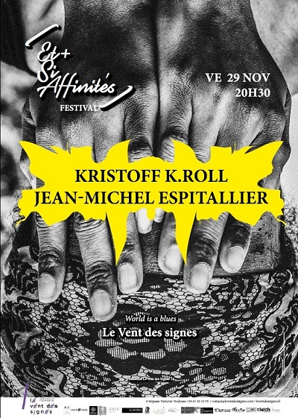 | ET + SI AFFINITÉS 19  MUSIQUE  VE 29 NOV I 20H30  LE VENT DES SIGNES  WORLD IS A BLUES  MUSIQUE/RÉCITS  AVEC KRISTOFF K.ROLL (CAROLE RIEUSSEC ET J-KRISTOFF CAMPS)  & JEAN-MICHEL ESPITALLIER  Graphisme Loran Chourrau
C’est donc vendredi prochaine au vent des signes et le spectacle s’appelle World is a blues, mon anglais est suffisant pour voir l’idée bien que le terme blues étant polysémique dépendant du contexte et du champ de science humaine que l’on convoque, psychopathie, sociopathie, anthropathie politicopathie en tout cas souvent de l’ordre de la pathie.
Donc
World is a blues est un récit électroacoustique aux mille voix, un appel à la présence des invisibles, un tissage sonore, théâtral de l'errance en quête d'un monde ouvert - un concert/performance issu de rencontres dans la jungle de Calais, Saint-Nazaire, Ivry-sur-Seine ou de récits de vie écrits pour la demande d'asile.
Et les textes sont en partie de Jean Michel espitalier en partielu par lui.
Alors nous avions rencontré JM Espitallier lors de précédente émission qui abordait la thématique des gilets jaunes , de leurs références situationnistes avec le in girum imus nocte et consumir igni, et l’attraction du rond point dont jean Michel espitallier a fait un livre bien avant leur occupation pacifiquer mais néanmoins significative du world is a blues.
A jean michel espitalier, et là c’est d’une lecture dont il s’agit, enregistré à la Vilette, tiré du cd rom panoptic un panorama de la poésie contemporaine à l’initiative de Patrick Cahuzac créateur des éditions inventaire invention . Pour ceux qui s’interrogent sur la disparition de cette maison d’édition, il s’agit d’un dégât collatéral d’un recours au prud’homme d’employés de cette maison d’édition.
Donc jean michel espitalier et le texte enguerre. On trouve encore ces textes sur internet parfois mais faites attention, quelquefois ,ils ont vendus à vil prix.
Jena michel espitalier en guerre.

Rappel des épisodes précédents, le festival du vent des signes et plus si affinités (je suis désolé mais je n’ai pas pris ce titre au sérieux et j’ai raté plein de choses intéressantes mais…, vous savez pour le regret.
Au vent des signes le 28 novembre, world is a blues. Avec Kristoff K-Roll et jean michel espitalier

Et puis puisque nous sommes avec jean michel espitallier , restons y.
J’ai fait sa rencontre radiophonique lors d’une nuit hallucinante où j’écoutais la radio tranquille un dimanche à minuit, l’atelier de création radiophonique, le 4 novembre 2007, presque un anniversaire, une émission de franck Smithqui s’appelait syd barret quand même et où jean michel espitalier expliquait sa fascination pour Syd Barret et pourquoi est-il revenu à une normalité aussi plate.
Figure de proue du psychédélisme, fondateur du Pink Floyd, Syd Barrett sort de la scène début 1968 à l'âge de 22 ans, en pleine gloire, foudroyé par le succès et les drogues, et s'enfonce dans un anonymat qui en fera la plus énigmatique légende du rock. Cette radicale mort artistique, semblable à celle de Rimbaud ou de Nietzsche, fascine Jean-Michel Espitallier depuis l'adolescence. En 2004, il aperçoit Barrett, en chair et en os, à Cambridge où il vit en reclus. Cette rencontre déclenchera l'envie de travailler sur ce motif d'une pièce manquante, et de la fascination qu'elle suscita jusqu'à la mort du musicien, en 2006. Montages textuels, mixes de musique, interprétation par Prexley, groupe rock dont il est batteur, du légendaire inédit « Vegetable Man», saluent cette figure mythique en même temps qu'ils donnent à Jean-Michel Espitallier l'occasion de poursuivre son travail de poète et de musicien dans l'espace si adapté d'une création radio.
Impossible de retrouver cette émission à la douce folie, paraitrait qu’elle a été édité sur le label Motus, mais le site de motus dit motus sur cet enregistrement. Si vous avez ça dans vos archives, je suis preneur.
Bref, une petite évocation de syd barret par espitalier, et un morceaud e syd barret. Bike. Ou astronomy domine ou interstellar overdrive , allez au pif.

Donc revenons à Kristoff k roll qui seront avec jean michel espitallier au vent des signes, vendredi prochain soit le 28 novembre (histoire de fermer ce mois de novembre trop long) à 20h 30 pour le concert performance World is a blues dans lecadre du festival et cloturant le festival et lus si affinités.

"Tout Le Monde En Place Pour Un Set Américain" released in 2003
Martin tretault Kristoff k roll
Vous trouverez toute la documentation sur Kristoff Kroll qui ont touché à toutesles formes de création sonore , mais cequiest le plus remarquable , c’est d’avoir sorti le studio de l’ombre. L’électroacousticien est maintenant sur scène , improvise au même titre que les musiciens instrumentaux. Donc il ya toujours de s surprises à assister à leur concert comme pour tout concent de musqiue imprivisée

